

Enunciat de la pràctica de laboratori

**Lab 6: CCP + ADC**

**Pràctica CCP + ADC**

**1- Objectius**

L’objectiu d’aquesta pràctica és fer una petita aplicació que reguli la lluminositat d’una sala. L’aplicació té com a entrada el senyal analògic provinent d’un sensor de llum anomenat LDR (light-dependent resistor), i com a sortida un led connectat a un pin digital configurat en mode de modulació d’amplada de polsos (Pulse Width Modulation).

Si el sensor detecta poca llum, llavors el cicle de treball aplicat al led serà més gran causant que el led brilli més. Si el sensor detecta molta llum, llavors el led haurà de brillar menys.

La pràctica està dividida en dues parts.

A la primera part L6(A) es farà la part de de sortida PWM amb led.

A la segona part L6(B) es farà la part de sensat analògic amb la fotoresistència model [VT90N2](https://arduino.benarent.co.uk/datasheet/BRO_PhotoconductiveCellsAndAnalogOptoiso.pdf) 5mm 1k.

El diagrama amb els components del sistema es pot veure a la següent figura.

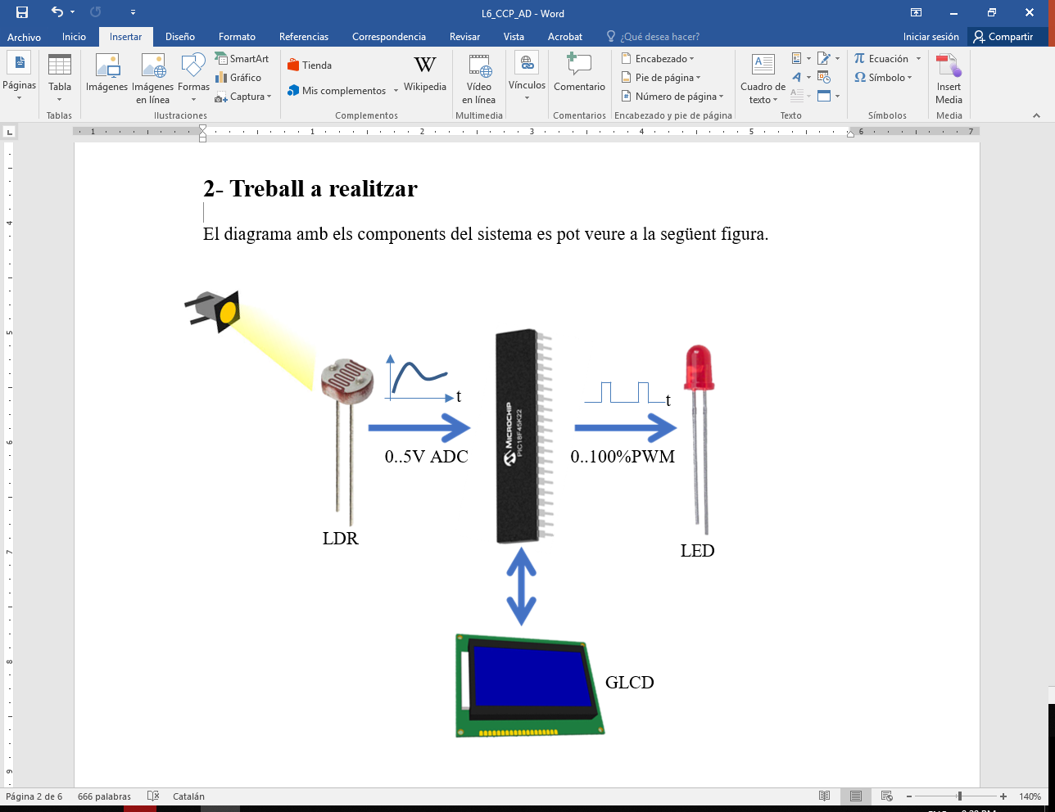

Figura 1. Elements principals de la pràctica.

**2- Treball previ L6(A): CCP**

**Tasques a realitzar**

Recordeu que les dues característiques principals d’un PWM són la freqüència i el duty-cycle. La freqüència és la inversa del temps en què la ona es repeteix, i el duty o cicle de treball, és la relació de temps en què la senyal està a ON respecte al temps total.



Figura 2. Forma de la senyal PWM al llarg del temps.

El programa a realitzar consisteix en generar un cicle de treball o duty al PWM entre el 0 i el 100% amb una freqüència de 1000Hz = 1 milisegon. S’utilitzarà la unitat **CCP1** associada al *timer* **TMR2** per generar el senyal PWM mitjançant el maquinari del micro.

El resultat haurà de ser visible al **LED RC2** observant que la intensitat de la seva llum és proporcional al % de duty-cycle. Aquest efecte de variació de la intensitat es pot observar en un LED real (placa EasyPIC), però malauradament el LED del Proteus no mostra aquest efecte (anirà oscil·lant entre apagat i encès, però no mostra canvis progressius en la intensitat).

Hi hauran dos botons qualsevols que permetran incrementar o decrementar el % de duty entre el 0 i el 100%.

A més els resultats es mostraran en una barra de progrés com la de la pràctica L5 GLCD individual canviant el símbol del cor per un símbol de tant per cent (%).

Per comprovar el funcionament s’haurà d’afegir un oscil·loscopi per veure els resultats.

També s’haurà d’entregar el qüestionari **3- Qüestionari Pràctica L6A PWM** com a part del treball previ.

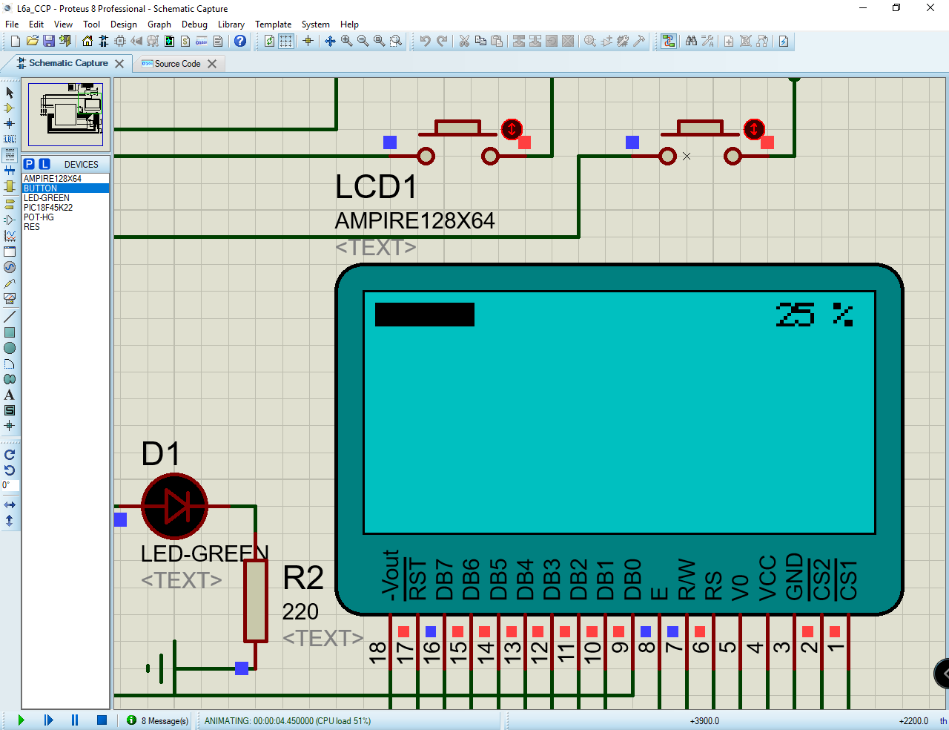

Figura 3. Captura de pantalla de la GLCD, botons per canviar el duty i led de sortida que canvia el grau de brillantor.

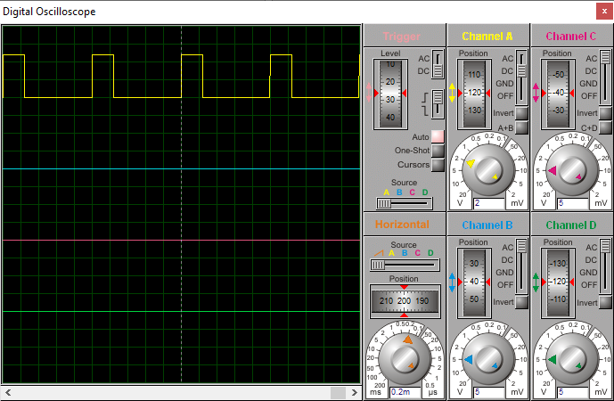

Figura 4. Captura de l’oscil·loscopi connectat al pin de sortida.

******3- Qüestionari Pràctica L6A PWM**

Nom i Cognoms Hugo Pelayo i Victor Cabre Grup G

1) Quin són el registres amb el que es pot controlar la freqüència?

Els registres per controlar la o el *duty cycle ratio* freqüència són el registre **CCPxCON** i el registre **CCPRxL**.

2) Indica els càlculs realitzats per configurar el PWM amb una freqüència de 1000Hz.

Tosc = 1 / Fosc = 1 / 8MHz; Pulse Width Modulation Period (PWMp) = 1 / 1000 s

PWMp = [(PR2 + 1)] * 4 * Tosc * (TMR2 prescale val)  
1 / 1000 = [(PR2 + 1)] * 4 * (1/8MHz) * (TMR prescale value)

Escollo el valor de TMR2 prescale val que em permet comptar dins el rang del registre del TMR2 i tinc PR2 = (2000 – PRE) / PRE = 124

Duty cycle ratio = (CCPR2L:CCP2CON<5:4>) / 4 * (PR2 + 1) =>

25 / 100 = (CCPR2L:CCP2CON<5:4>) / 500 => (CCPR2L:CCP2CON<5:4>) = 125;

Tinc llavors CCPR2L = 011111 i CCP2CON<5:4> = 01.

3) Quin és el registre amb el que es pot controlar el duty-cycle?

El registre CCPR2L

4) Quants duty cycles diferents es poden aconseguir a la nostra aplicació amb el PWM configurat a una freqüència de 1000 Hz?”

Resolution = log[4(PR2 + 1)] / log(2) = log[4(124 + 1)] / log(2) = 9 (aproximat)

**4- Rúbrica treball previ L6(A)**

|  |  |  |  |  |
| --- | --- | --- | --- | --- |
|  | Iniciat  (0-2.5 punts) | En desenvolupament  (2.5-5.0 punts) | Aconseguit  (5.0-7.5 punts) | Exemplar  (7.5-10 punts) |
| Configuració freqüència  (2.5 punts): | Mal configurat | Registres ben configurats però no hi ha cap detall sobre els valors seleccionats | Registres ben configurats però no hi ha explicació o informació addicional | Registres ben configurats, es descriu detalladament cada un dels bits, hi ha informació addicional per entendre la configuració, i es segueix la recepta de programació de datasheet |
| Configuració duty  (2.5 punts): | Mal configurat | Registres ben configurats però no hi ha cap detall sobre els valors seleccionats | Registres ben configurats però no hi ha explicació o informació addicional | Registres ben configurats, es descriu detalladament cada un dels bits, hi ha informació addicional per entendre la configuració, i es segueix la recepta de programació de datasheet |
| Botons  (1.0 punts): | Hw mal dissenyat i funcionament erroni | Hw mal dissenyat o funcionament erroni | Funcionament correcte però mal ús de recursos | Funciona perfectament |
| Barra progrés  (1.5 punts): | La barra no està ben integrada, no és configurable, no fa servir funcions auxiliars per pintar-se i s’actualitza més cops dels necessaris | La barra no està ben integrada, o no és configurable, o no fa servir funcions auxiliars per pintar-se, o queden valors anteriors que no s’esborren i s’actualitza més cops dels necessaris | La barra està ben integrada a la llibreria, és configurable, fa servir funcions auxiliars per pintar-se, neteja els valors anteriors, però s’actualitza més cops del necessaris | La barra està ben integrada a la llibreria, és configurable, fa servir funcions auxiliars per pintar-se i s’actualitza únicament quan fa falta per optimitzar l’accés a la pantalla |
| Qüestionari  (2.5 punts): | Tres o més respostes incorrectes | Dues respostes incorrectes | Una resposta incorrecta | Totes les respostes correctes |

**5- Treball previ L6(B): ADC**

**Tasques a realitzar**

Afegir un sensor de llum LDR a l’esquema anterior. Trobareu el sensor a la llibreria Miscellaneous amb el nom TORCH_LDR.

El sensor LDR es comporta com una resistència que varia la seva resistència depenent de la quantitat de llum que rep. Per tant, per fer-lo servir s’ha de connectar a 5V per un extrem, al pin AN6 per l’altre extrem i cap a terra mitjançant una resistència convencional de 4.7kΩ. Trobareu l’esquema de connexió a la següent figura. Nota: busqueu el pin on es troba l’entrada analògica AN6.

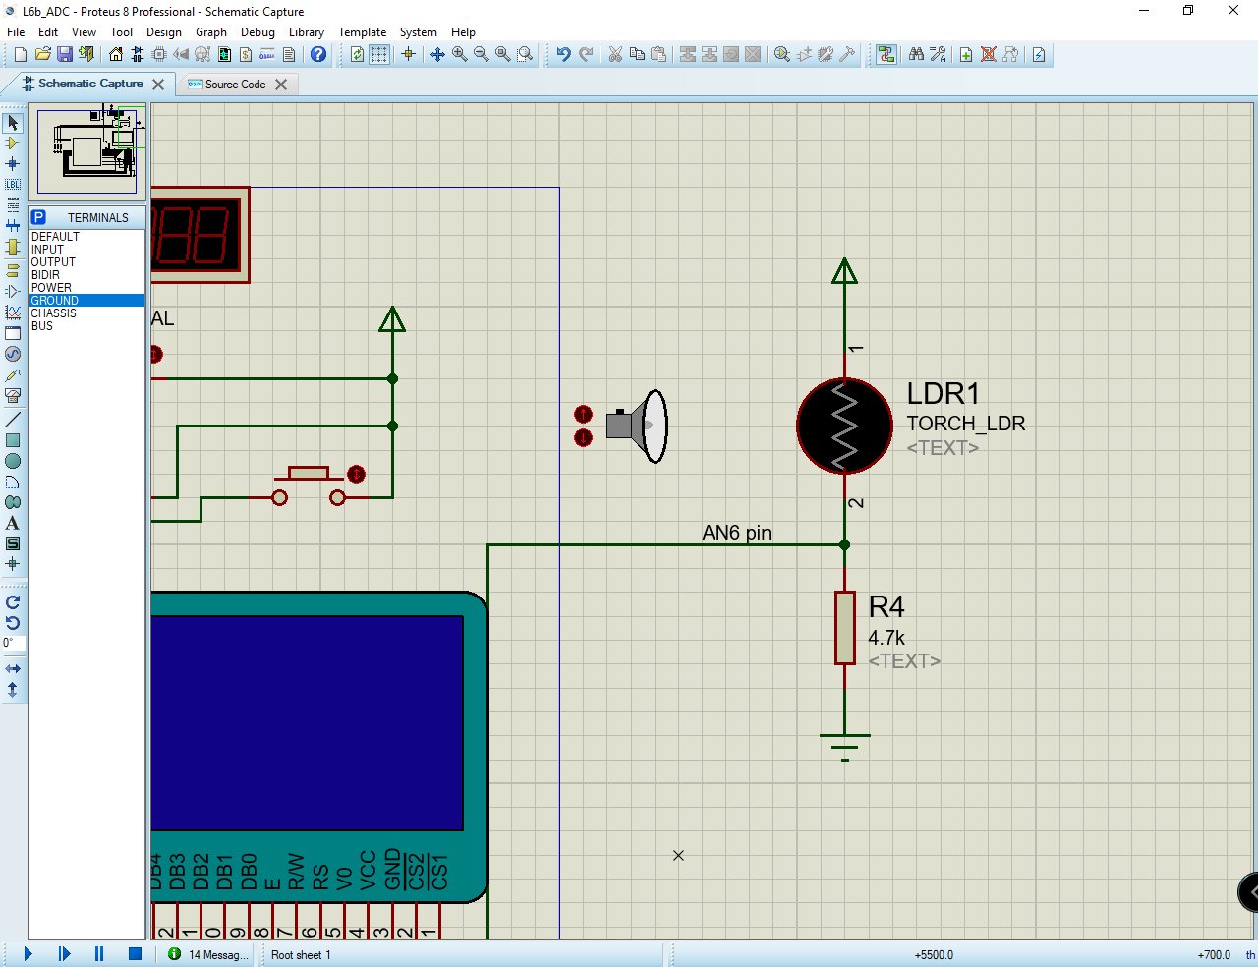

Figura 5. Connexions del sensor LDR.

Podreu modificar la llum que arriba al sensor amb les fletxes vermelles al costat de la bombeta que surt a l’esquerra del sensor.

El valor de la lectura del ADC s’haurà de pintar a la GLCD.

Hi hauran dos modes de treball: automàtic i manual. Aquest mode estarà controlat per un botó addicional connectat a algun pin del micro i el canvi d’estat es detectarà per flanc de pujada.

En el mode automàtic, una senyal analògica de la LDR propera a zero implicarà que el duty del led sigui 100% (led totalment encès quan estigui oscur). En canvi una senyal analògica propera a 1024 implicarà que el duty sigui zero (led apagat quan hi hagi molta llum). Entre aquest valors extrems trobaríem per exemple que el duty seria del 25% quan la senyal del adc que mesura la LDR fos 768=1024·(1-0.25).

En el mode manual, els botons de la pràctica L6(A) seran qui controlin el duty del led, sense fer cas al valor de la lectura del sensor de llum.

Quan canviï de mode automàtic a manual, el duty no ha de canviar i els botons incrementaran o decrementaran el seu valor tot començant des de l’últim valor que hi havia en el mode automàtic.

Quan canviï de manual a automàtic el duty canviarà ràpidament segons el valor del sensor.

També s’haurà d’entregar el qüestionari **6- Qüestionari Pràctica L6B ADC** com a part del treball previ.

Trobareu captures de pantalla a les següents figures.

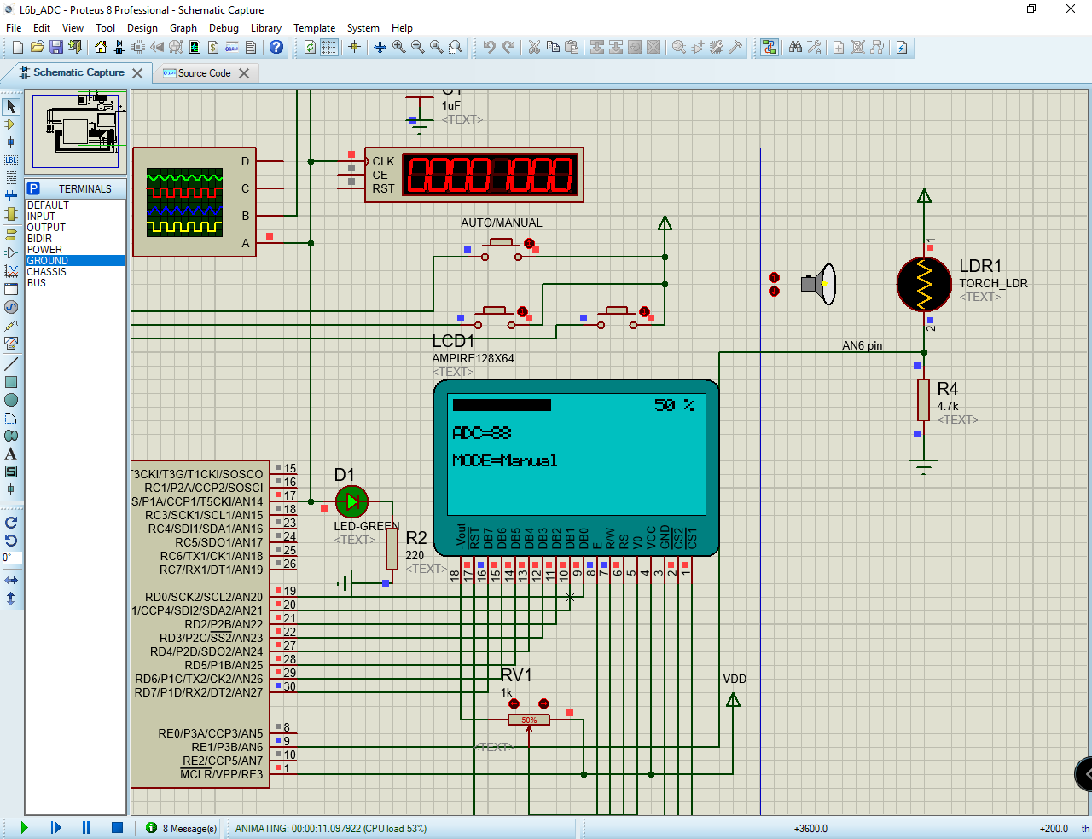

Figura 6. Captura al iniciar el programa. En el mode manual, el duty es controla amb els dos botons de la pràctica L6(A).

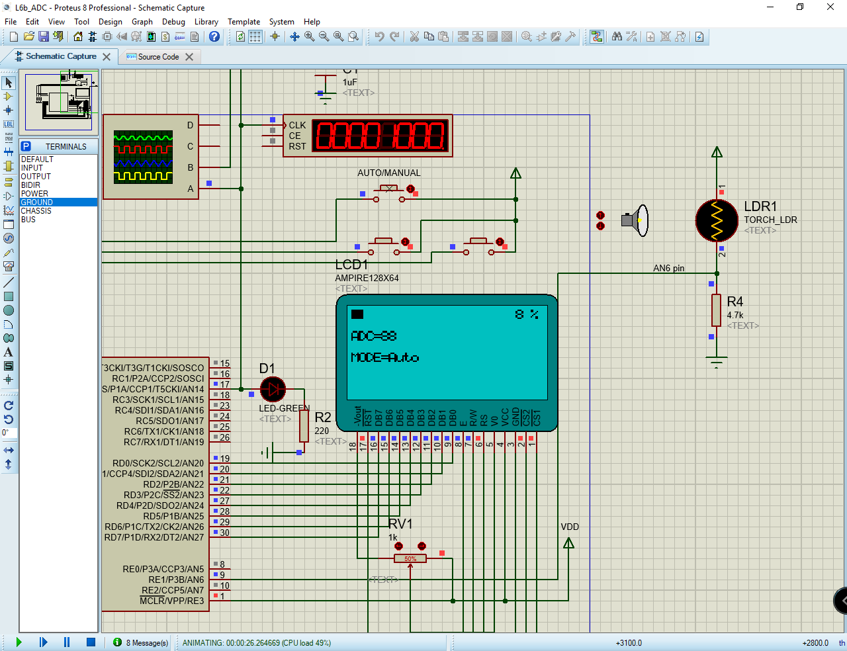

Figura 7. Captura al apretar el botó AUTO/MANUAL. En el mode automàtic el duty es controla mitjançant el convertidor analògic digital del sensor de llum.

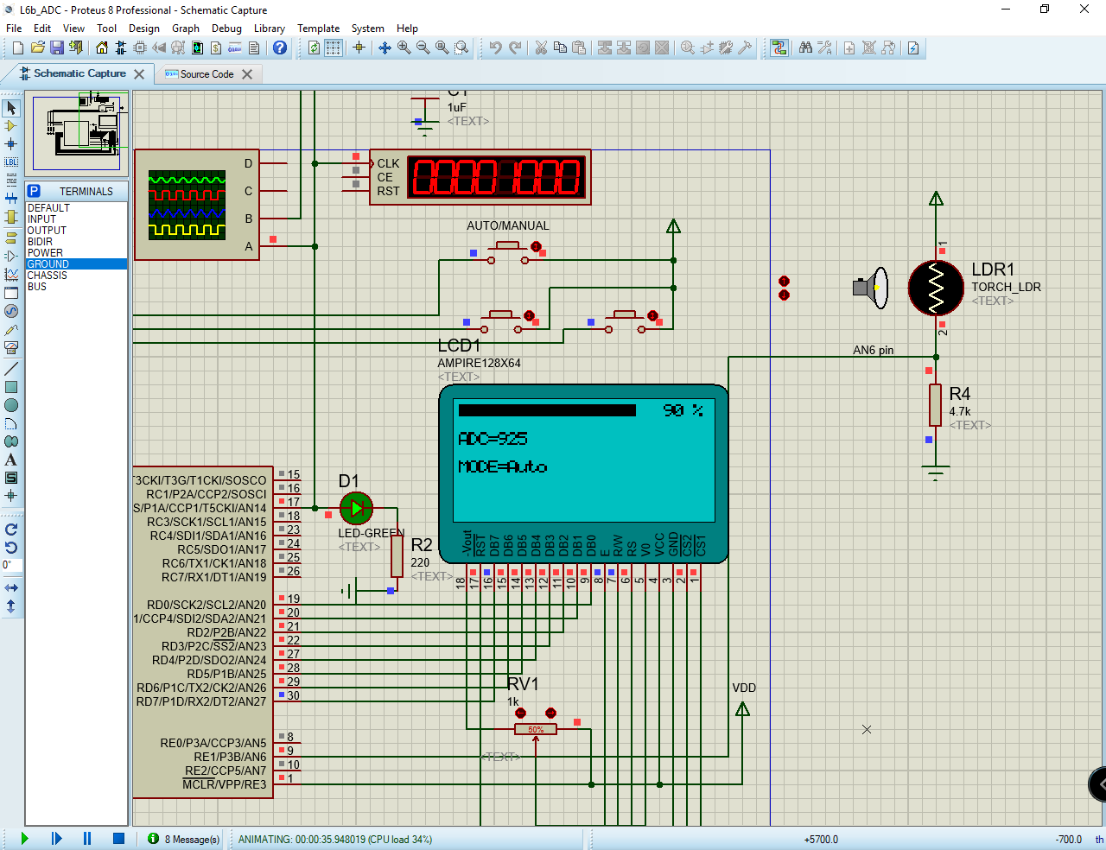

Figura 8. Captura al apropar la bombeta al sensor de llum amb les fletxes vermelles en mode automàtic.

**6- Qüestionari Pràctica L6B ADC**

Nom i Cognoms _____________________________________________ Grup _______

_____________________________________________

1) Consulteu el resultat de la conversió de l’ADC per polling o per interrupcions?

2) Quins pins heu configurat com entrades analògiques i quins com a digitals?

3) Amb quin valor (en binari) heu programat els següents registres?

ADCON0bits.ADON =

ADCON0bits.CHS =

ADCON1bits.NVCFG =

ADCON1bits.PVCFG =

ADCON1bits.TRIGSEL =

ADCON2bits.ACQT =

ADCON2bits.ADCS =

ADCON2bits.ADFM =

4) Què és el TAD?

5) A quina duració has configurat un TAD?

6) Què és el temps d’adquisició?

7) Quina és la duració del teu temps d'adquisició?

**7- Rúbrica treball previ L6(B)**

|  |  |  |  |  |
| --- | --- | --- | --- | --- |
|  | Iniciat  (0-2.5 punts) | En desenvolupament  (2.5-5.0 punts) | Aconseguit  (5.0-7.5 punts) | Exemplar  (7.5-10 punts) |
| Configuració adc  (3 punts): | Mal configurat | Registres ben configurats però no hi ha cap detall sobre els valors seleccionats | Registres ben configurats però no hi ha explicació o informació addicional | Registres ben configurats, es descriu detalladament cada un dels bits, hi ha informació addicional per entendre la configuració, i es compleix amb el temps de conversió descrit al datasheet del PIC |
| Mode  AUTO/MANUAL  (2.5 punts): | Hw mal dissenyat o funcionament erroni | No hi ha detecció de flanc de pujada | Funcionalitat Sw mal implementada, els canvis d’estat no es produeixin correctament | Funciona perfectament |
| GLCD  (2 punts): | Es pinta constantment, i es fa un ús incorrecte dels recursos | Es pinta molt sovint | Es pinta massa sovint o algunes parts no s’esborren correctament | Només es pinta el que canvia, s’omplen els espais pintats anteriorment i no hi han errades de representació |
| Qüestionari  (2.5 punts): | Tres o més respostes incorrectes | Dues respostes incorrectes | Una resposta incorrecta | Totes les respostes correctes |